TRƯỜNG THCS LÝ THƯỜNG KIỆT | Long biên, ngày 01 tháng 04 năm 2022

BÀI GIỚI THIỆU SÁCH THÁNG 04-2022
Chủ điểm : Hòa bình và lịch sử
Cuốn sách : Kể chuyện danh nhân Việt Nam
Thời gian giới thiệu :- Trên trang Web
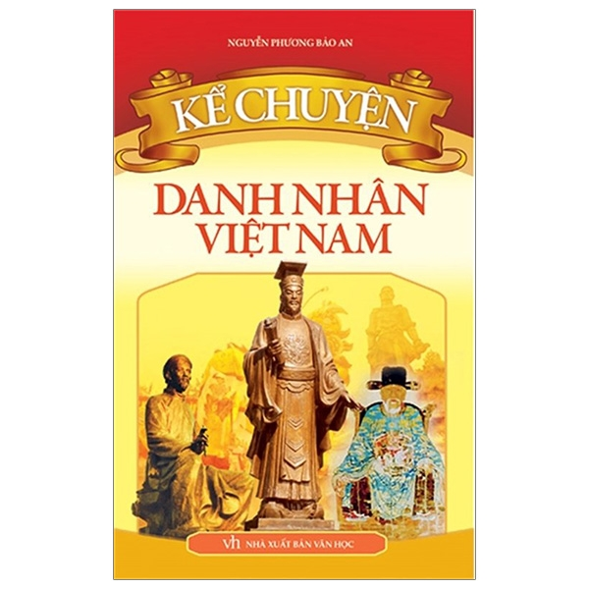
- Người giới thiệu : Phạm thị Mừng
- Đối tượng nghe : Học sinh ;CBGV
- Địa điểm giới thiệu : -Trên trang Web
- Hình thước giới thiệu : online
- Mục đích giới thiệu:
- Hình thành thói quen đọc sách cho học sinh
- Hiểu biết thêm về lịch sử Việt Nam, các vị danh nhân Việt Nam
- Thông tin thư mục: “ Kể chuyện danh nhân Việt Nam/ Nguyễn Phương Bảo An( Biên soạn) .-Bắc Ninh.: Văn học,2021.-279tr.;13,5x20,5cm.
Kính thưa các thầy cô giáo và các em học sinh thân mến
Như Bác Hồ đã từng nói : “ Dân ta phải biết sử ta
Cho tường gốc tích nước nhà Việt Nam”
Ngày hôm nay nhân kỉ niệm 47 năm ngày giải phóng miền Nam thống nhất đất nước. Thư Viện trường THCS Lý Thường Kiệt xin gửi đến quý thầy cô giáo và toàn thể các em học sinh cuốn sách ; kể Chuyện danh nhân Việt Nam
Kể chuyện danh nhân Việt Nam được phát hành bởi nhà xuất bản Văn Học. Sách có khổ 13.x20.5cm dày 279 trang và được phát hành vào năm 2021. Là cuốn sách khắc họa phản ánh một cách chân thực sinh động cuộc đời, sự nghiệp và những chiến công hiển hách của 27 danh nhân lịch sử dân tộc cùng các vị vua nổi tiếng có công lớn trong việc xây dựng đất nước Việt Nam như: Lý Công Uẩn, Lê Thánh Tông.... Những vị Tướng giỏi như Bà Triệu, Trần Hưng Đạo, ... Những nhân vật hiền tài có lòng yêu nước như : Chu Văn An, Lương Thế Vinh, Nguyễn Hiền, Nguyễn Trãi....được trình bày theo thứ tự thời gian với mục đích lưu truyền cho các thế hệ sau
Cuốn sách cung cấp cho bạn đọc những thông tin vô cùng hữu ích như Lý Công Uẩn là vị vua nhà Lý đầu tiên.Ông là người nhìn xa trông rộng đã rời kinh đô từ Hoa Lư ( nay là Ninh Bình) sang thành Đại La (nay là thành phố Hà Nội). Hay như Hưng Đạo Đại Vương Trần Quốc Tuấn ông là một nhà chính trị nhà quân sư Tôn thất hoàng gia Đại Việt thời Trần. Ông đã chỉ huy quân đội đánh tan hai lần quân Mông Nguyên ( năm 1285 và 1288). Còn Nguyễn Trãi lại là một nhà văn , nhà chính trị, nhà tư tưởng kiệt xuất Việt Nam với bài thơ Bình Ngô Đại Cáo- Một áng thiên cổ hùng văn được coi là bản tuyên ngôn độc lập thứ 2 của dân tộc ta. Rồi Nguyễn Du- Đại Thi Hào của dân tộc ta là tác giả của tác phẩm Truyện Kiều, là một trong những tác phẩm kiệt tác hàng đầu của văn học dân tộc ở mọi thời đại.
Lương Thế Vinh lại là nhà biên soạn cuốn sách “ Đại thành toán pháp” dày 160 trang là cuốn sách giáo khoa toán đầu tiên ở nước ta, ông cũng chính là người chế tác ra bàn tính gẩy cho người Việt Nam và còn rất rất nhiều danh nhân tài giỏi khác nữa..Mỗi một nhân vật được nhắc đến trong cuốn sách này đều để lại ấn tượng sâu sắc. Họ không những là người tài giỏi mà họ còn rất yêu nước, thương dân. Họ đều làm rạng danh cho dân tộc Việt Nam
Để tìm hiểu kĩ hơn về cuộc đời, sự nghiệp cũng như những chiến công hiển hách của 27 vị anh hùng dân tộc cũng như các em học sinh thêm yêu mến, tự hào đất nước mình cũng như phát huy thêm truyền thống quý báu cha ông ta. Hi vọng các bạn sẽ tìm đọc cuốn sách này. Chúc các bạn có những giờ đọc sách thật bổ ích.

DUYỆT CỦA BAN GIÁM HIỆU | NHÂN VIÊN THƯ VIỆN
Cung Thị Lan Hương | Phạm Thị Mừng

Hôm nay trường THCS Lý Thường Kiệt xin gửi đến quý thầy cô và toàn thể các em học sinh cuấn sách song ngữ Việt _anh : Đại Tướng tổng tư lệnh Võ Nguyên Giáp do nhà xuất bản thông tin và truyền thông phát hành
Nhìn vào cuôn sách trên nền xanh đen của bìa sách nổi bật lên là hình ảnh của Đại Tướng với nụ cười hiền hậu. Cuốn sách gồm 218 trang khổ 21x24cm được phát hành và năm 2014 tập hợp rất nhiều bài viết, những câu chuyện xúc động với gần 300 hình ảnh chọn lọc có giá trị về cuộc đời và sự nghiệp cách mạng của đại tướng. Nội dung của cuốn sách tập trung vào các chủ đề quê hương, tuổi trẻ và các cuộc cách mạng từ phong trào kháng chiến cứu nước của chiến thắng điện biên phủ, kháng chiến chống mỹ đến đại thắng mùa xuân năm 1975, cùng với lòng tận tụy của ông đối với khoa học, kĩ thuật và rất nhiều lĩnh vực khác. Đồng hành cùng cuốn sách quý thầy cô và các bạn học sinh có thể thấy được vô vàn những hình ảnh đẹp và quý giá về cuộc đời làm cách mạng của đại tướng hay những tấm ảnh sinh hoạt đời thường mà dung dị của ông. Những tấm ảnh quý giá có trong tập sách này sẽ giúp mỗi người trong chúng ta hiểu thêm về Đại tướng.
Tập hợp gần 500 bức ảnh sự kiện tiêu biểu, cuốn sách đã khắc họa rõ nét chân dung của vị tướng Tổng tư lệnh văn võ toàn tài, cũng như những lát cắt trong cuộc sống đời thường của ông. Mỗi sự kiện được diễn giải hết sức ngắn gọn, giản dị, gần gũi để độc giả và người hâm mộ Đại tướng có thể nắm bắt đầy đủ tổng quát về hoạt động và cuộc đời của Người. Không đi sâu mô tả diễn biến từng trận đánh, không tập hợp nhiều số liệu khô khan, cứng nhắc... Không bố cục theo chương hồi, song cứ lần lượt ở mỗi trang sách ảnh là một dấu mốc lịch sử làm ánh lên rạng rỡ lịch sử một con người gắn với lịch sử dân tộc... Trong tập sách ảnh còn chuyển tải nhiều thông tin quý, giá trị, cả bút tích của Đại tướng về các bản mật lệnh tổng công kích ghi rõ ngày, giờ đánh vào Điện Biên Phủ…
Cầm cuốn sách này trên tay, mỗi người dân chúng ta sẽ ý thức được rằng, để có được cuộc sống hòa bình độc lập ngày hôm nay, cha ông ta đã phải trải qua bao gian nan, bao đau thương, đã hi sinh cả phần máu thịt của mình, bao thế hệ đã phải nằm xuống để giữ gìn và xây dựng nền độc lập cho chúng ta ngày hôm nay.Chúng ta, những chủ nhân tương lai của đất nước hãy cố gắng trau dồi tri thức, rèn đức luyện tài để xứng đáng với những hi sinh của ông cha ta, góp phần nhỏ bé để xây dựng đất nước tốt đẹp hơn từng ngày.

DUYỆT CỦA BGH | NHÂN VIÊN THƯ VIỆN
Cung Thị Lan Hương | Phạm Thị Mừng

